Plan zajęć w semestrze zimowym roku szkolnego 2025/2026
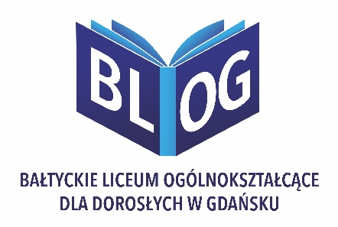

Data | Semestr | I/II | III/IV | V | VI | VII/VIII
22.11 | 08.00 – 09.30 | geografia | chemia | j. angielski | j. angielski | j. polski
22.11 | 09.45 – 11.15 | chemia | geografia | j. polski | j. polski | j. angielski
22.11 | 11.30 – 13.00 | j. angielski | j. polski | geografia | geografia | matematyka
22.11 | 13.30 – 15.00 | j. polski | j. angielski | WOS | WOS | matematyka
22.11 | 15.10 – 16.40
22.11 | 16.50 – 18.20
22.11 | 18.30 – 20.00
Data | Semestr | I/II | III/IV | V | VI | VII/VIII
23.11 | 08.00 – 09.30 | j. polski | fizyka | historia | historia | geografia / -
23.11 | 09.45 – 11.15 | fizyka | WOS | j. polski | j. polski | historia / -
23.11 | 11.30 – 13.00 | WOS | matematyka | chemia | chemia | j. polski
23.11 | 13.30 – 15.00 | matematyka | j. polski | fizyka | fizyka | WOS
23.11 | 15.10 – 16.40
23.11 | 16.50 – 18.20
23.11 | 18.30 – 20.00



Data | Semestr | ADM I | ADM II | ADM III/IV | BHP I | BHP II/III
22.11 | 08.30 – 10.00 | DzGwJO | DzGwJO | PPP | ZSBHP | ZSBHP
22.11 | 10.15 – 11.45 | DzGwJO | DzGwJO | PPP | ZSBHP | UPiOWpPoChZ
22.11 | 12.00 – 13.30 | DzGwJO | DzGwJO | PPP | ZSBHP | UPiOWpPoChZ
22.11 | 14.00 – 15.30 | DzGwJO | DzGwJO | PPP | ZSBHP | UPiOWpPoChZ
22.11 | 15.40 – 17.10
22.11 | 17.20 – 18.50
22.11 | 19.00 – 20.30
Data | Semestr | ADM I | ADM II | ADM III/IV | BHP I | BHP II/III
23.11 | 08.30 – 10.00 | PPA | PPA | PPA | PPP | ZwŚP
23.11 | 10.15 – 11.45 | PPA | PPA | PPA | PPP | ZwŚP
23.11 | 12.00 – 13.30 | PPC | PwA | PwA | PPP | ZwŚP
23.11 | 14.00 – 15.30 | PPC | PwA | PwA | PPP | ZwŚP
23.11 | 15.40 – 17.10
23.11 | 17.20 – 18.50
23.11 | 19.00 – 20.30

Terminy kolejnych zajęć: 06 – 07.12.2025 20 – 21.12.2025 10 – 11.01.2026

Plan z numerami sal znajduje się w sekretariacie.

